Amalia, Amelia y Emilia (Alfredo Gómez Cerdá)
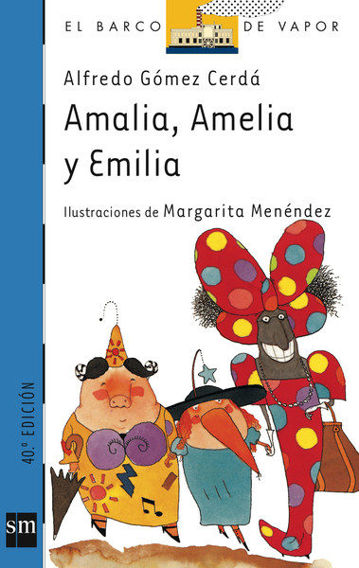
Amalia, Amelia y Emilia son tres brujas amiguísimas que pasan una temporada en Urbecualquiera. Lo que más les gusta es pasear por el maravilloso bosque de Cantamilanos, que está a las afueras de la ciudad. Pero un día, el Ayuntamiento aprueba un plan para talar el bosque. Las brujas intentarán evitarlo.

